Shell 程序设计参考答案

1.1
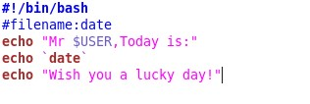

运行结果如下图所示：
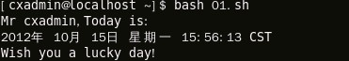

1.2

修改代码如下图所示：
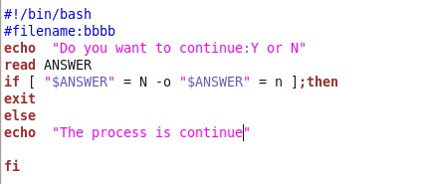

运行这个shell程序，如下图所示。
输入N或n，程序退出
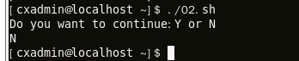
输入Y或y，输出”The process is continue”

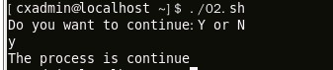

1.3

修改后代码如下图所示：

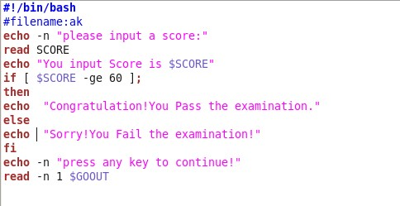
运行这个shell程序：若输入50，结果如下图所示：

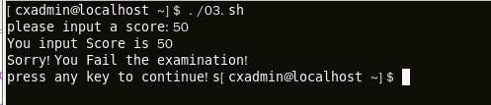
若输入75，结果如下图所示：

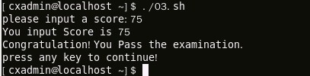

1.4

代码如下图所示：
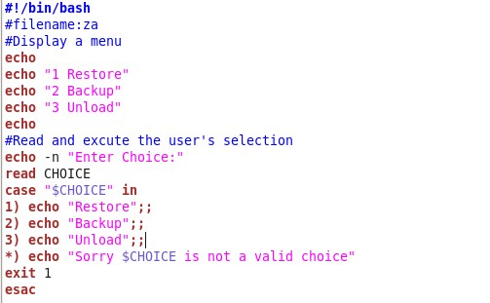

运行程序，先输入3，第二次输入4，结果如下图所示：

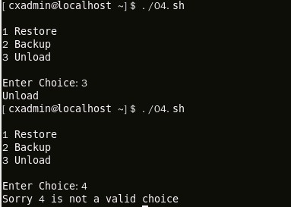

1.5
代码如下图所示：
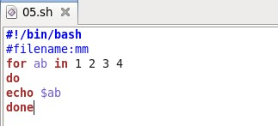
运行程序，如下图所示：
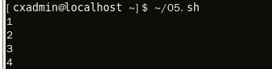
1.6
代码如下图所示：
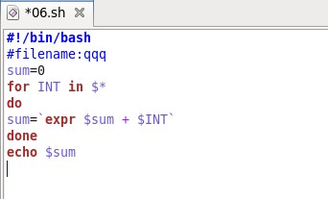
运行程序，如下图所示：
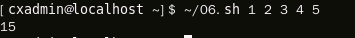

1.7
代码如下图所示：
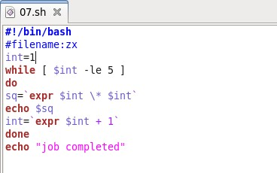
运行程序，如下图所示：
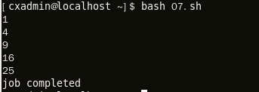

1.8
修改后代码如下图所示：
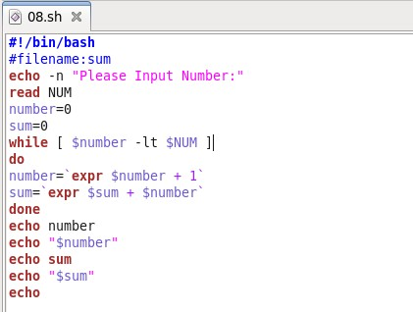
程序运行结果如下图所示：
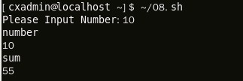

1.9
代码如下图所示：

运行程序，如下图所示：

1.10

代码如下图所示：

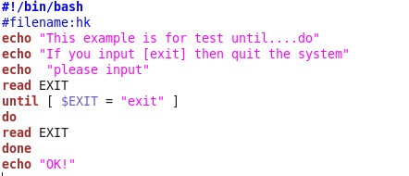

运行程序，如下图所示：
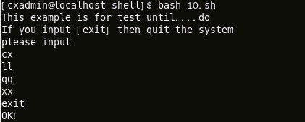

2.1将 PATH 变量取出，我要找出第3个路径。

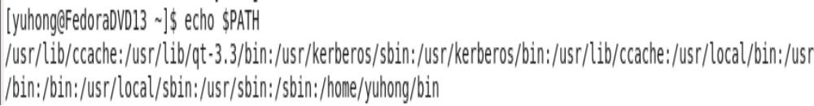

2.2将 PATH 变量取出，我要找出第3、5个路径。

2.3取出PATH变量中所有的路径

2.3.1用while循环实现
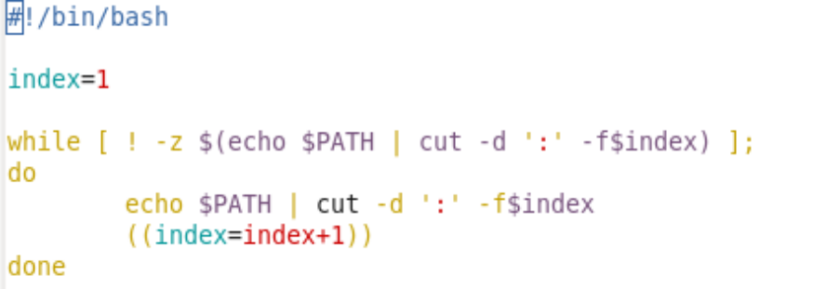

2.3.2用until实现
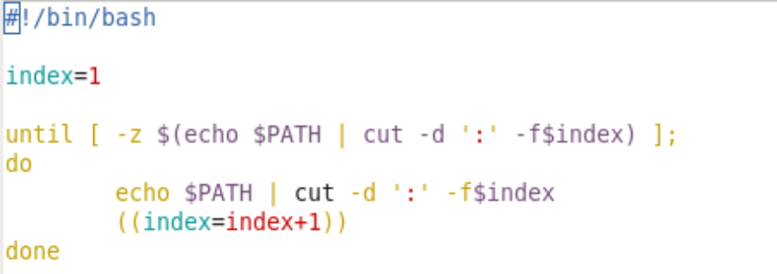

2.4计算1+2+…+100
2.4.1实现方式一
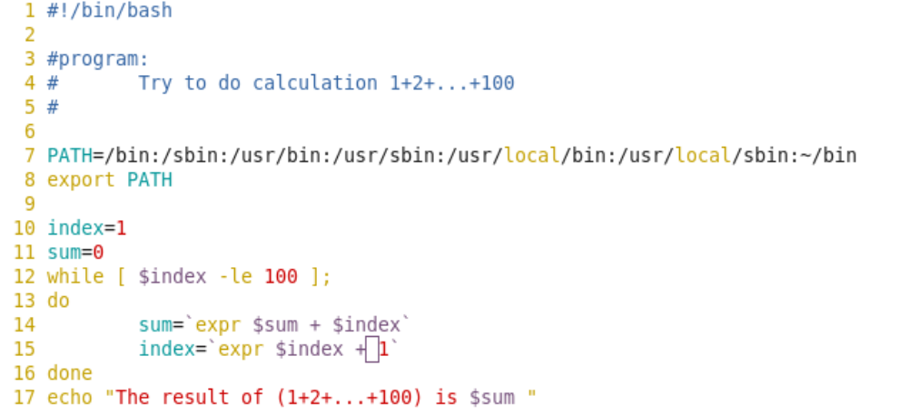

2.4.2实现方式二
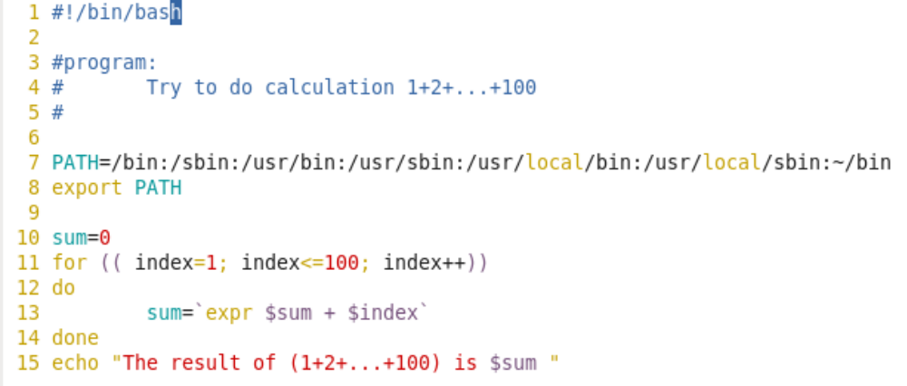

3.1程序如下图所示：
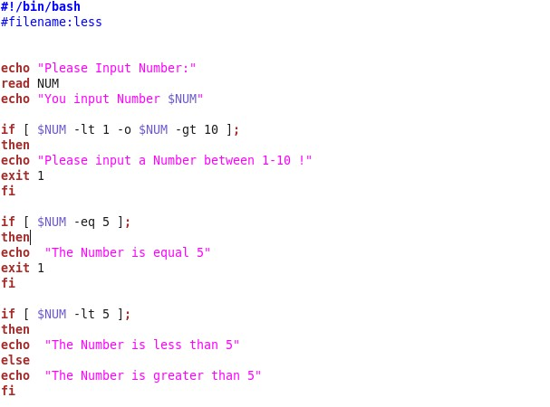
运行结果如下图所示：
若输入的数字不在1-10之间
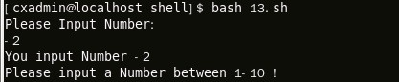
若输入数字1
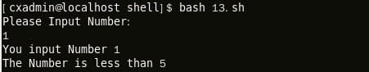
若输入数字8
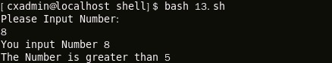

3.2
程序如下图所示：
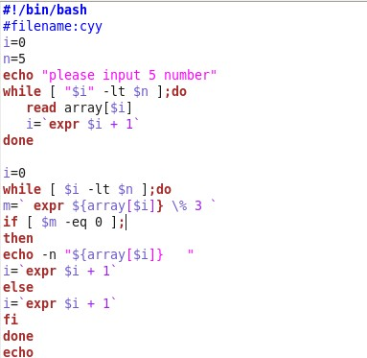

运行结果如下图所示：
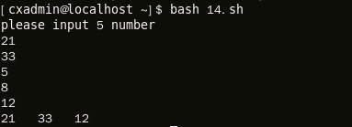
输入21，33，5，8，12这五个数，输出了3的倍数的数：21，33，12.

- 致谢：
以上第1题和第3题代码由2010级陈翔同学所作，易读,严谨,考虑到各个边界条件.非常好.

如果有错，欢迎指正。

冯禹洪
2013-7-15

